**Loop**

Loop atau perulangan adalah suatu rangkaian instruksi untuk melakukan suatu proses perulangan sejumlah nilai yang ada pada rcx.

**Struktur Loop**

Contoh 1:

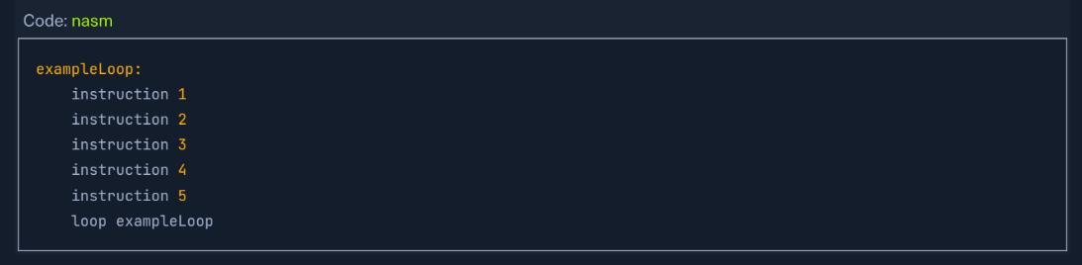

Setelah kode assembly mencapai **exampleLoop**, maka akan mulai menjalankan instruksi di bawahnya. Kita harus mengatur jumlah iterasi yang Ingin kita loop ke dalam register rcx. Setiap kali loop mencapai instruksi loop, maka akan mengurangi rcx dengan 1 (yaitu, dec rcx) kemudian membandingkan hasilnya. Bila nilai rcx sekarang masih > 0, maka akan lompat kembali ke label yang ditentukan, dalam kasus ini yaitu **exampleLoop**. Proses looping akan selesai bila nilai pada register rcx mencapai 0. Jadi, sebelum kita memasuki loop apa pun, kita harus mov jumlah iterasi loop yang kita mau ke register rcx.

Contoh 2 :

MOV RCX,3     ; Banyaknya pengulangan yang dilakukan

Ulang :   INT 10h           ; Tempat terjadinya pengulangan

             LOOP Ulang      ; Lompat ke label 'Ulang'

Maka pada contoh diatas, interupsi 10h akan dihasilkan sebanyak 3 kali (sesuai dengan nilai RCX).

